CIENCIAS NATURALES 1° BÁSICO CLASE 2
Profesora: Jessica Godoy Escobar. Correo: jgodoy@colegiodelreal.cl
Fecha. Semana 26 al 30 de julio de 2021. Tiempo estimado. 90 minutos.

Objetivo. OA 1.

Recordemos.
La interacción de animales y plantas en el ambiente.
Dentro del ambiente existen características, además cada ser vivo proporciona otras características que forman la vida en un ecosistema.
Dentro del ecosistema tanto animales y plantas tienen adicionalmente nuevos detalles para
que conozcas.

Observa cubiertas.
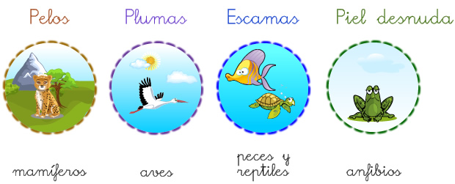

Observa desplazamientos.

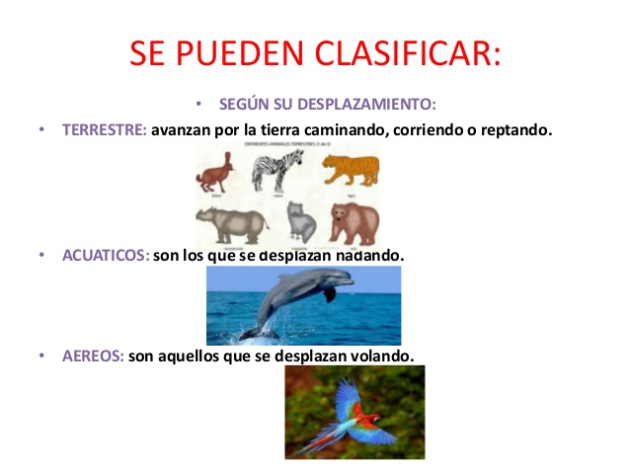

Observa la siguiente imagen para que trabajemos en las preguntas que vienen a continuación:

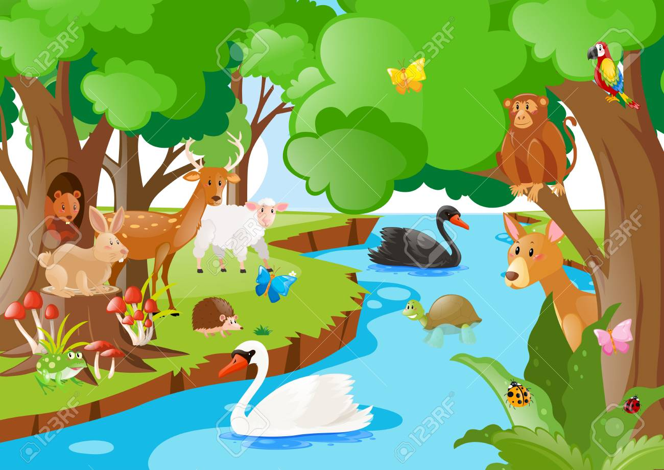

- Cubierta de los animales.
¿Cómo son?
¿Para qué les sirve?

- Desplazamiento de los animales (partes del cuerpo que lo permiten)
¿Por dónde se desplazan?
¿Con qué parte del cuerpo se desplaza?

- Comparemos entre especies.

Practiquemos.

Escribe en cada espacio el animal que corresponde según la cubierta que posee.

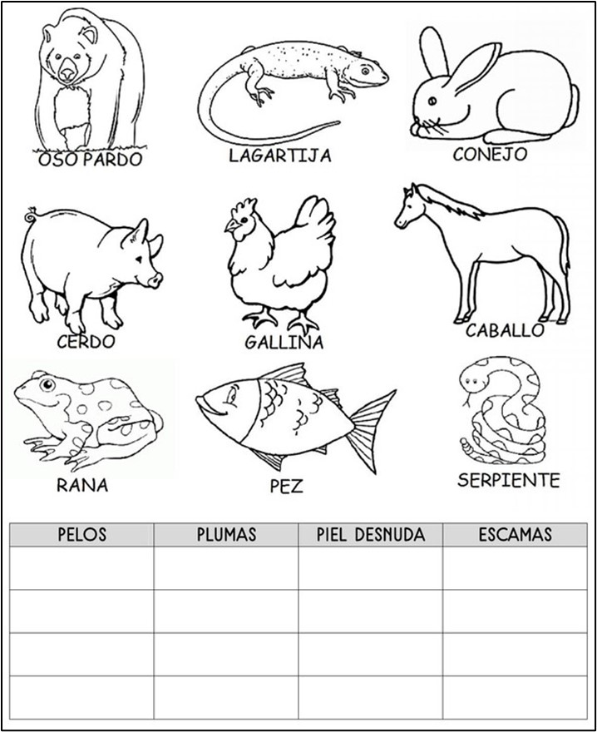

Une con una línea cada animal con su manera de desplazamiento.

Finalizaremos con:

